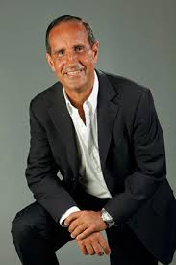

**ARQUETIPO PERSONA #2 – PROFESOR**

“Todo negocio de restauración debe tener una buena organización para ofrecer un servicio eficiente.”

Luis es un profesor de la UC3M, del departamento de Económicas. Usa la cafetería de forma habitual, tanto para comer como para tomar un café.

**Nombre** Luis Ángel Galindo

**Tipo** Profesor

**Rol** Cliente

**Motivaciones**

* Usa la cafetería habitualmente
* Tanto para comidas como cafés
* Recientemente se ha quejado del servicio ofrecido en la cafetería

**Objetivos**

* Necesita comer en la Universidad al tener clases mañana y tarde
* Desearía un servicio más rápido ya que tiene un horario ajustado
* Le gustaría tener prioridad frente a los alumnos por ser profesor

**Frustraciones**

* Odia tener que comer siempre con prisas por culpa del lento servicio
* Le disgustó mucho el cierre de la cafetería exclusiva para profesores

**Comportamientos**

***Conocimientos Tecnológicos***

Nulos Avanzados

***Frecuencia de Uso de Apps***

Baja Alta

***Sensibilidad al Precio***

Poca Mucha

***Sensibilidad al Tiempo de Espera***

Poca Mucha

***Sensibilidad a la Calidad de Servicio***

Poca Mucha